

Gestion des renseignements personnels
Employés

Sommaire
Pour les employés qui souhaitent apprendre comment ajouter ou gérer leurs informations personnelles sur leur profil Workday, ce document vous guidera à travers les tâches et processus suivants.
Mise à jour des coordonnées
Comment consulter et ajouter les coordonnées (par exemple, adresse personnelle, numéro de téléphone, courriel, etc.)

Mise à jour des renseignements personnels
Comment consulter et ajouter des informations personnelles (par exemple, date de naissance, état civil, etc.)

Mise à jour des contacts d'urgence
Comment consulter et ajouter les coordonnées d'urgence.

Mise à jour de votre photo de profil
Comment télécharger votre photo de profil sur Workday.

Mise à jour de votre nom légal
Comment consulter et ajouter votre nom légal.

Mise à jour de votre nom préféré
Comment voir et ajouter votre nom préféré (ce que les employés verront lorsqu'ils vous recherchent dans Workday).

Mise à jour des coordonnées
- Pour commencer, cliquez sur l' application Renseignements personnels dans le menu des applications en haut à gauche de votre page d'accueil Workday.

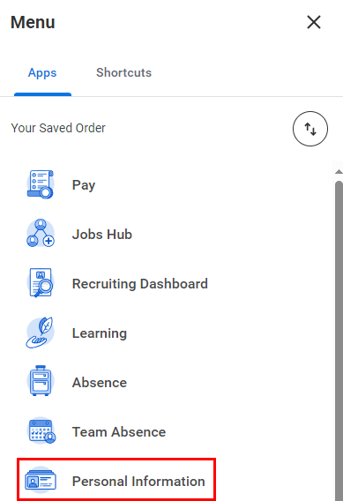
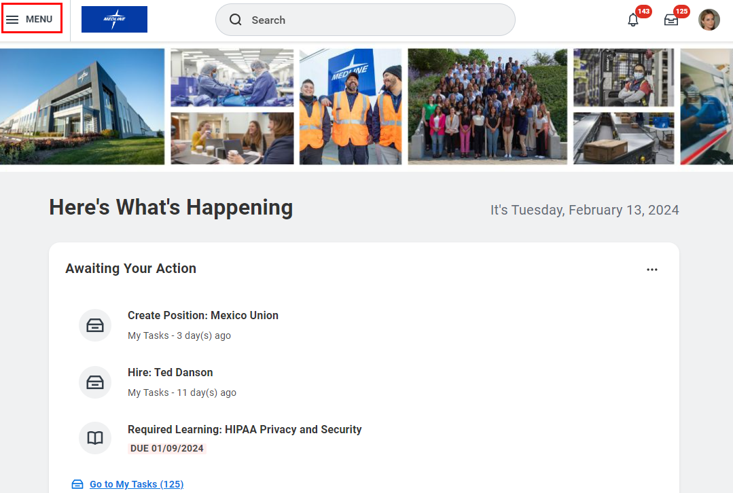

- Sous la colonne Changer, sélectionnez Informations de contact.

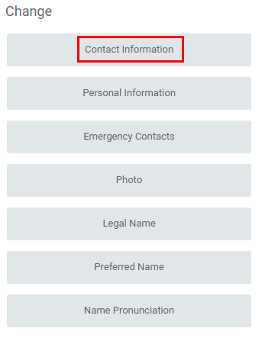

- Sur la page suivante, vous pouvez mettre à jour vos informations de contact à domicile (adresses, téléphones et adresses courriel). Pour mettre à jour vos informations, cliquez sur Modifier en haut de la page.

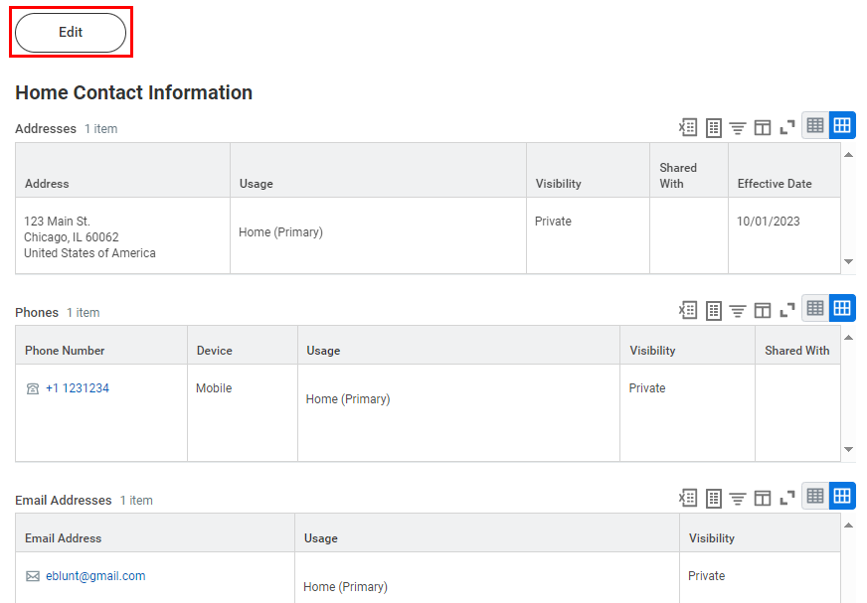

- Sur la page suivante, cliquez sur l'icône Modifier () ou sur le bouton Ajouter pour mettre à jour vos informations. Notez que l'adresse, le courriel et le numéro de téléphone sont requis.

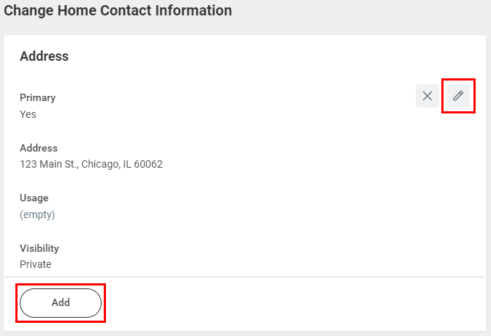

- Les champs marqués d'un astérisque rouge sont obligatoires à remplir. Si vous laissez l'un de ces champs vide, vous ne pourrez pas soumettre vos mises à jour.

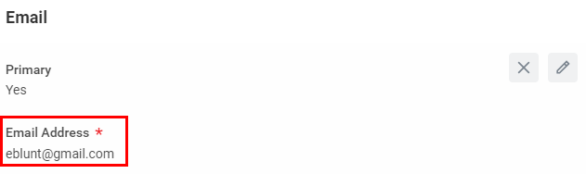

- Cliquez sur l' icône Coche pour sauvegarder vos modifications.

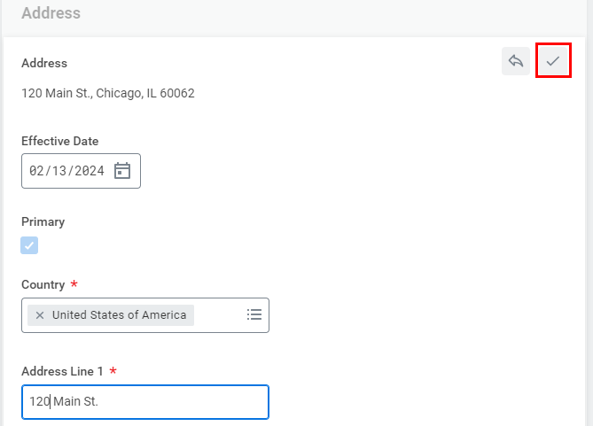

- Vos modifications seront reflétées sur la page.

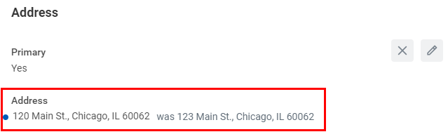

- Cliquez sur Soumettre en bas de la page pour enregistrer vos modifications. Notez que si vous changez d'adresse , vous pourriez recevoir une tâche dans votre boîte Mes tâches pour compléter vos retenues provinciales et locales dans CICplus.



Mise à jour des renseignements personnels
- Pour commencer, cliquez sur l' application Renseignements personnels dans le menu des applications en haut à gauche de votre page d'accueil Workday.

- Sous la colonne Changer, sélectionnez Renseignements personnels.

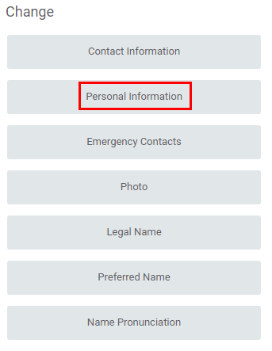

- Sur la page suivante, vous pouvez mettre à jour votre : sexe assigné à la naissance, date de naissance, état civil, race/ethnie, statut de citoyenneté, orientation sexuelle, identité de genre et pronoms. Pour mettre à jour vos informations, cliquez sur l' icône Modifier () dans cette section particulière.

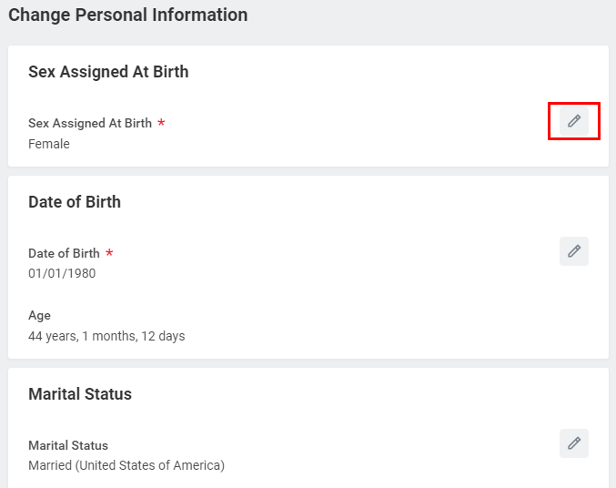

- Les champs marqués d'un astérisque rouge sont obligatoires à remplir. Si vous laissez l'un de ces champs vide, vous ne pourrez pas soumettre vos mises à jour.

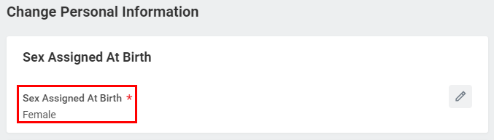

- Une fois que vous avez cliqué sur l'icône Modifier (), vous pouvez mettre à jour vos informations via les menus déroulants. Cliquez sur l' icône Coche pour sauvegarder vos modifications.

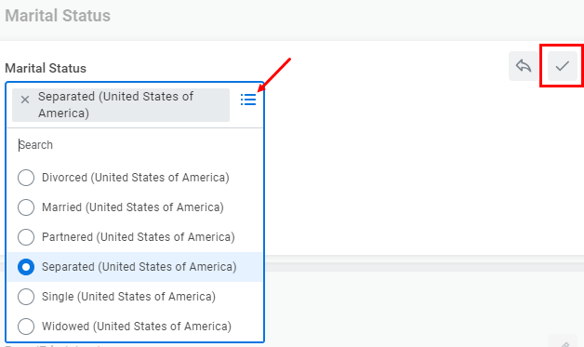

- Vos modifications seront reflétées sur la page.

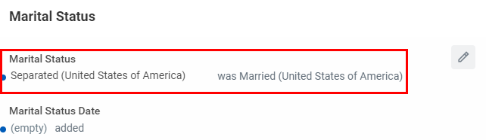

- Cliquez sur Soumettre en bas de la page pour enregistrer vos modifications.

Mise à jour des contacts d'urgence
- Pour commencer, cliquez sur l' application Renseignements personnels dans le menu des applications en haut à gauche de votre page d'accueil Workday.

- Sous la colonne Changer , sélectionnez Contacts d'urgence.

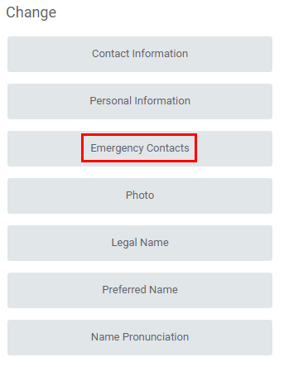

- À la page suivante, vos contacts d'urgence actuels seront listés. Cliquez sur Modifier pour faire des mises à jour.
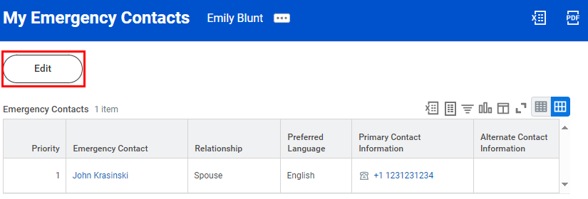
- Vous devez fournir au moins un contact d'urgence principal. Les informations obligatoires incluent leur nom légal, leur lien de parenté avec vous et leur numéro de téléphone principal.

- Pour mettre à jour les informations existantes, cliquez sur l'icône Modifier (). Une fois que vous avez terminé les mises à jour pour cette section, cliquez sur l'icône Coche.
- Pour ajouter de l'information, cliquez sur Ajouter et remplissez les champs invités. Les champs marqués d'un astérisque rouge (*) sont obligatoires.
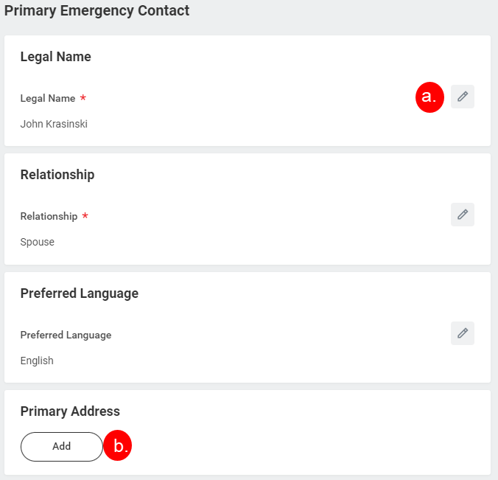

- Cliquez sur Soumettre en bas de la page pour enregistrer vos modifications.

Mise à jour de votre photo de profil
- Pour commencer, cliquez sur l' application Renseignements personnels dans le menu des applications en haut à gauche de votre page d'accueil Workday.

- Sous la colonne Changer , sélectionnez Photo.

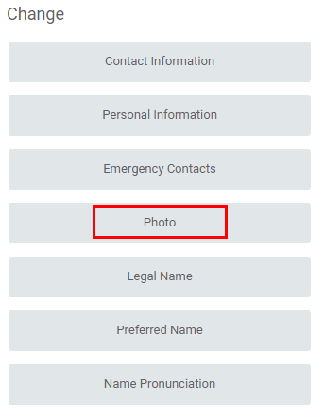

- À la page suivante, votre photo actuelle sera affichée. Si vous souhaitez la mettre à jour, vous pouvez glisser-déposer la nouvelle photo dans la section grise ou cliquer sur Sélectionner fichiers. Ensuite, parcourez et sélectionnez la photo appropriée.

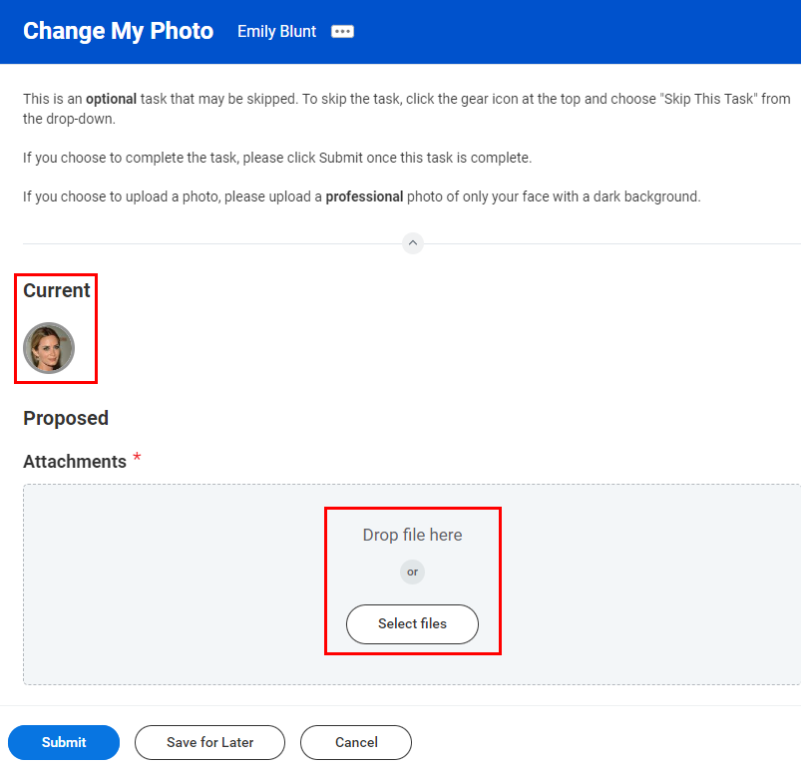

- Une fois que vous avez téléchargé votre photo, recadrez comme vous voulez qu'elle apparaisse puis cliquez sur OK.

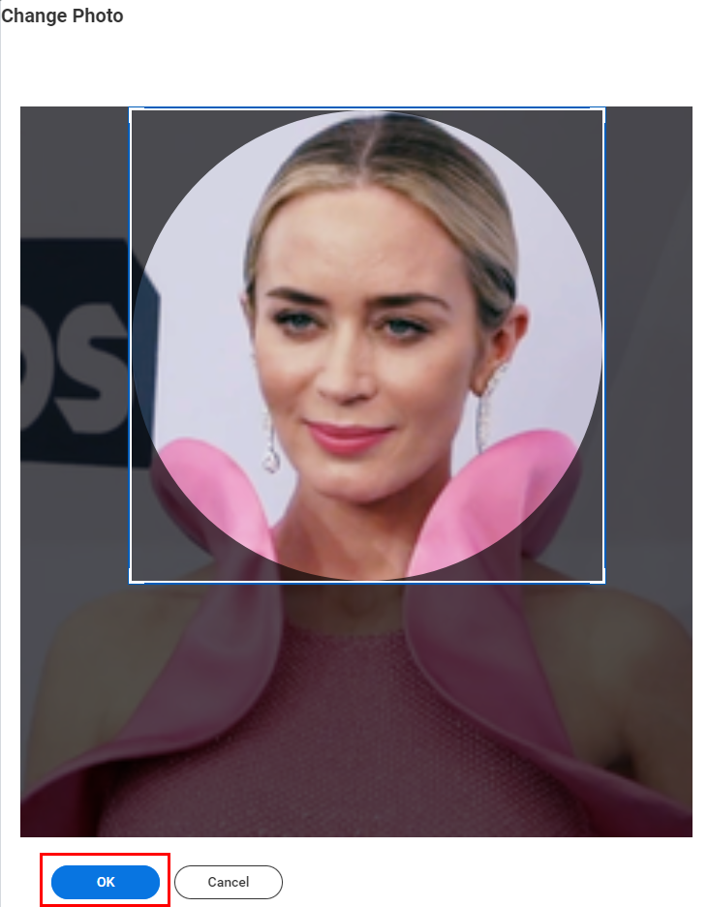

- Votre nouvelle photo sera reflétée sur la page. Cliquez sur Soumettre pour sauvegarder vos modifications.

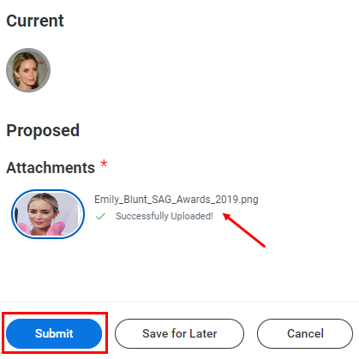

Mise à jour de votre nom légal
- Pour commencer, cliquez sur l' application Renseignements personnels dans le menu des applications en haut à gauche de votre page d'accueil Workday.

- Sous la colonne Changer , sélectionnez Nom légal.

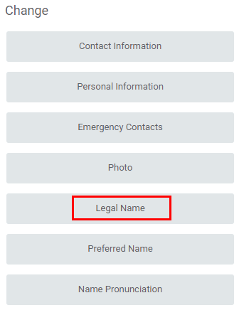

- Sur la page suivante, vous pouvez mettre à jour vos informations de nom légal en les tapant dans les champs applicables. La date d'entrée en vigueur sera automatiquement remplie à la date d'aujourd'hui, mais vous pouvez la modifier.

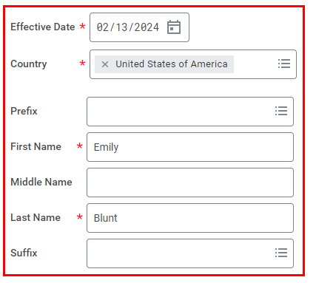

- Vous devez joindre des documents pour vérifier votre changement légal de nom. Pour ce faire, glissez ou déposez la nouvelle documentation dans la section grise ou cliquez sur Sélectionner des fichiers.

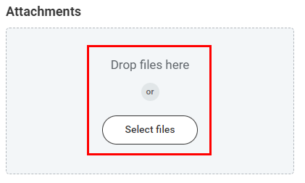

- Une fois que vous téléversez le document, sélectionnez la catégorie à laquelle il appartient.

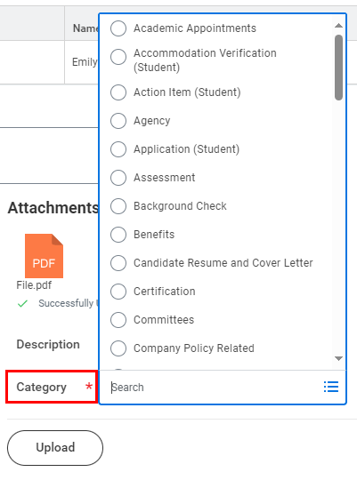

- Vous pouvez entrer une description du document, mais ce n'est pas obligatoire.

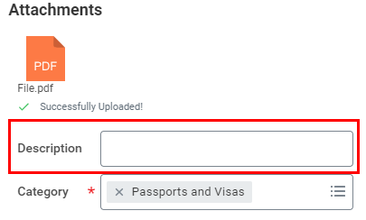

- Cliquez sur Soumettre en bas de la page. Pour les employés américains, la tâche sera transmise à un administrateur RH pour approbation. Pour les employés mexicains, la tâche sera redirigée vers le soutien pays des RH.

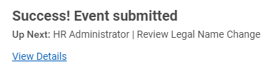
- Une fois approuvé, si vous êtes un employé américain, vous recevrez une tâche de mise à jour des retenues à la source dans CICplus (Changement de nom légal) dans votre boîte de réception Mes tâches. Cliquez sur la tâche pour ouvrir ses détails.
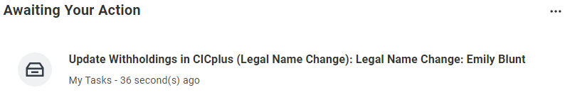
- Cliquez sur le lien des formulaires de retenue d'impôt à droite de la page pour mettre à jour vos retenues fiscales fédérales, provinciales et locales (le cas échéant) dans CICplus.
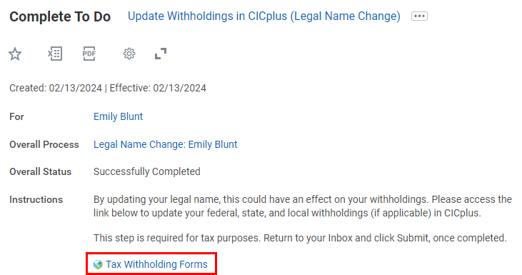
- Une fois terminé, cliquez sur Soumettre en bas de la page pour enregistrer vos modifications.

Mise à jour de votre nom préféré
- Votre nom préféré est celui qui apparaît dans la barre de recherche Workday, l'organigramme et le profil Workday. Pour commencer, cliquez sur l' application Renseignements personnels dans le menu des applications en haut à gauche de votre page d'accueil Workday.

- Dans la colonne Changer , sélectionnez Nom préféré.

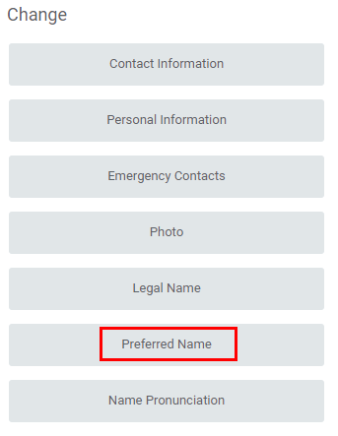

- À la page suivante, décochez la case Utiliser le nom légal.

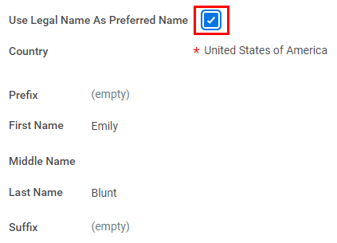

- Mettez à jour votre prénom et votre nom de famille selon vos préférences.
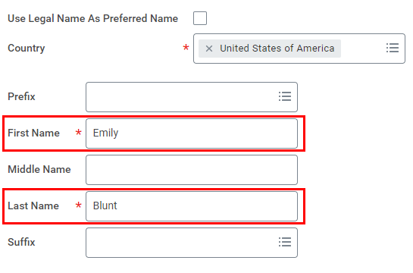
- Une fois terminé, cliquez sur Soumettre en bas de la page pour enregistrer vos modifications.

